администрация
РАБОЧЕГО ПОСЕЛКА ОРДЫНСКОЕ
Ордынского района Новосибирской области

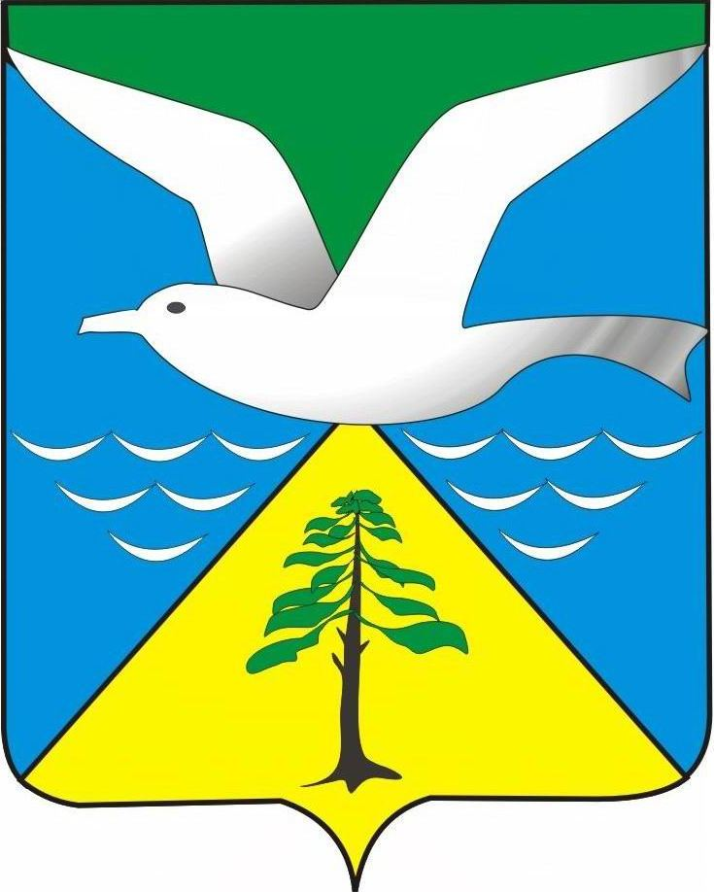

ПОСТАНОВЛЕНИЕ

От 12.05.2025г. № 53
Об окончании отопительного сезона 2024/2025 гг.
и подготовке к сезону 2025/2026 гг.

В соответствии с Федеральным законом от 6 октября 2003 года №131-ФЗ «Об общих принципах организации местного самоуправления в Российской Федерации», Постановлением Правительства Российской Федерации от 06 мая 2011 года №35 «О предоставлении коммунальных услуг собственникам и пользователям помещений в многоквартирных домах и жилых домов», в связи с установившимися положительными среднесуточными температурами наружного воздуха, руководствуясь Уставом рабочего поселка Ордынское Ордынского района Новосибирской области
ПОСТАНОВЛЯЮ:
- Директору МУП «Ордынское» А.А. Тейхребу закончить отопительный сезон 2024/2025 годов 15 мая 2025 года;
- Утвердить состав комиссии по подготовке к отопительному сезону 2025/2026 годов (Приложение).
- Директору МУП «Ордынское» А.А. Тейхребу представить уточненный план работ по подготовке к отопительному сезону 2025/2026 годов.
- Ход подготовки объектов к зиме обсуждать ежемесячно на часе контроля.
- В срок до 1 сентября 2025 года комиссией администрации поселка произвести проверку готовности объектов МУП «Ордынское» к работе в зимних условиях, подготовить паспорта готовности.
- Настоящее постановление разместить на официальном сайте администрации р.п. Ордынское, в официальной группе в социальной сети VK и опубликовать в «Пресс-бюллетень»
- Контроль за исполнением настоящего постановления оставляю за собой.

Глава рабочего поселка Ордынское
Ордынского района
Новосибирской области С.Н. Семенов

С.В. Ромашов
21609
ПРИЛОЖЕНИЕ
к постановлению главы
рабочего поселка Ордынское
Ордынского района Новосибирской области

От ________________ г.№ ___

Состав
комиссии по подготовке к отопительному сезону 2025/2026 гг.

- Семенов С.Н. – глава администрации р.п. Ордынское,
председатель комиссии;
- Ромашов С.В. – зам. главы администрации р.п. Ордынское,
зам. председателя комиссии;
- Куткина О.П. – зам. главы администрации р.п. Ордынское;
- Тейхреб А.А. – МУП «Ордынское»;
- Курбетьев П.Ю. – инженер МУП «Ордынское»;
- Горланов И.В. – главный энергетик МУП «Ордынское».

